Enklere idrettslag
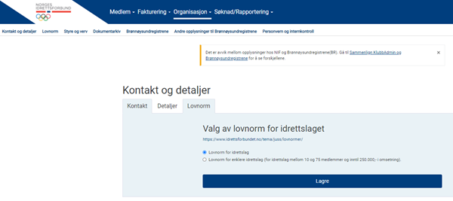
Norges idrettsforbund innførte i 2020 mulighet for at idrettslag med mellom 10 og 75 medlemmer, og under 250.000 kr. i omsetning, kan benytte en enklere lovnorm.
De vesentligste endringene i den forenklede lovnormen er:
- Kun krav om tre styremedlemmer
- Ikke krav om kontrollutvalg eller valgkomité
- Styret kan beslutte organisering av grupper, og om klubben skal ha kriminalitetsforsikring
- Begge kjønn skal være representert i styret
- Forvaltningsrevisjonen overlates til årsmøtet og er basert på rapportering fra styret
- Kontrollutvalgets ordinære virksomhet, blant annet kontroll av styrets disposisjoner, overlates til årsmøtet
Dette innebærer at styreprotokoller m.m. på oppfordring må gjøres tilgjengelige for årsmøtet.
Årsmøtet i klubber med mellom 10 og 75 medlemmer, og under 250.000 kr. i omsetning, kan beslutte å bytte til den enklere lovnormen. Etter slikt årsmøtevedtak må klubben selv registrere i KlubbAdmin at de benytter forenklet lovnorm, og laste opp årsmøteprotokoll som viser dette. Klubber som benytter forenklet lovnorm kan selv beslutte hvilke forsikringer de ønsker å tegne.
NLF sender i disse dager ut faktura på kriminalitetsforsikring (underslagsforsikring). Kriminalitetsforsikring er obligatorisk for klubber med ordinær lovnorm.
Klubber som har byttet til forenklet lovnorm, kan innen 31. mai søke NLF om å få refundert fakturaen på kriminalitetsforsikring.

